Аңлатма язуы

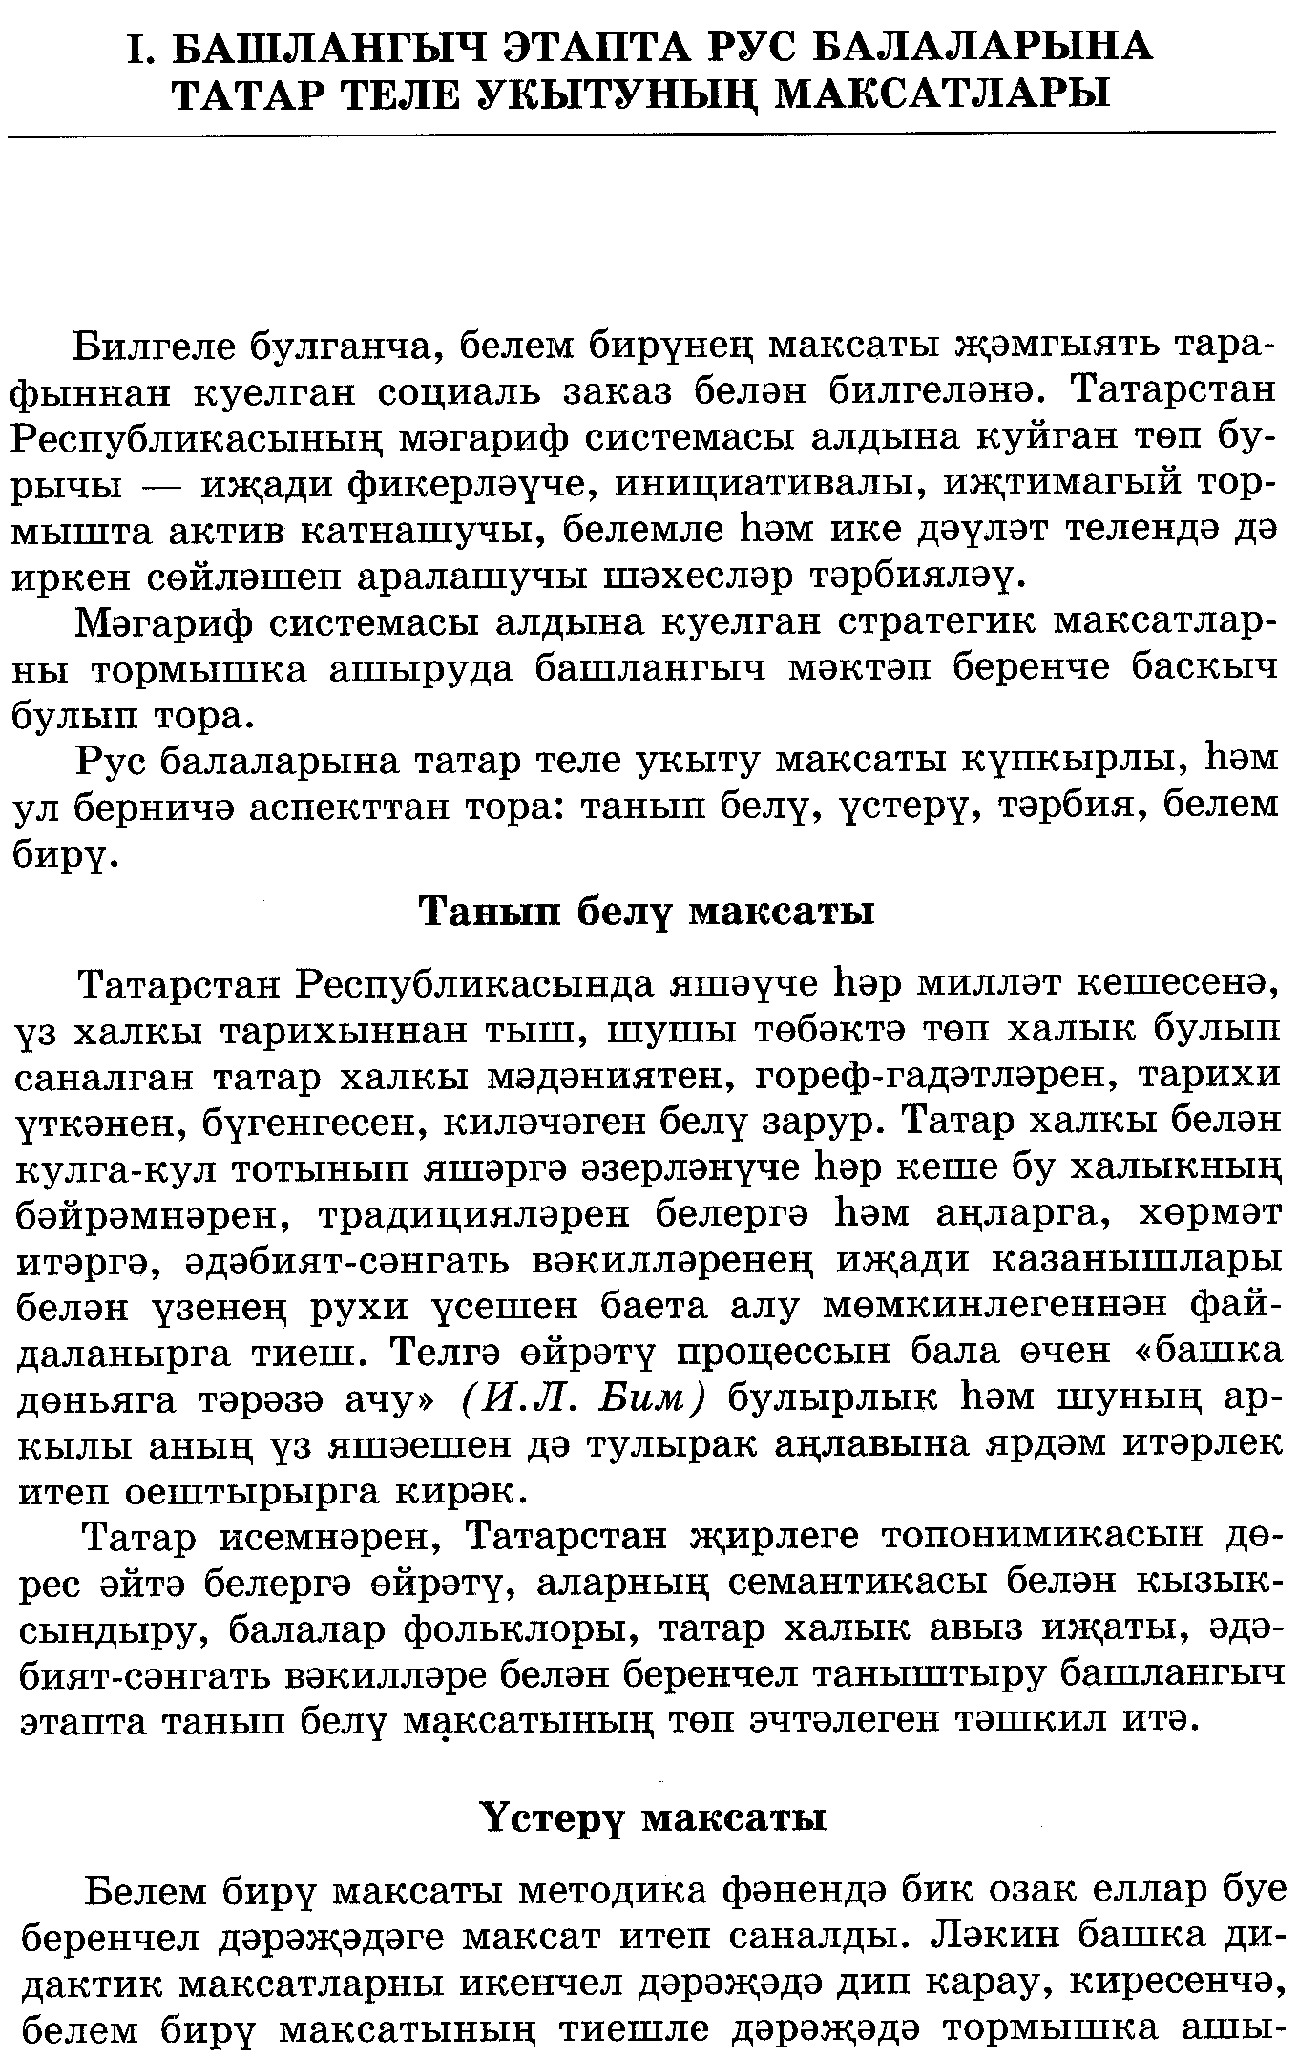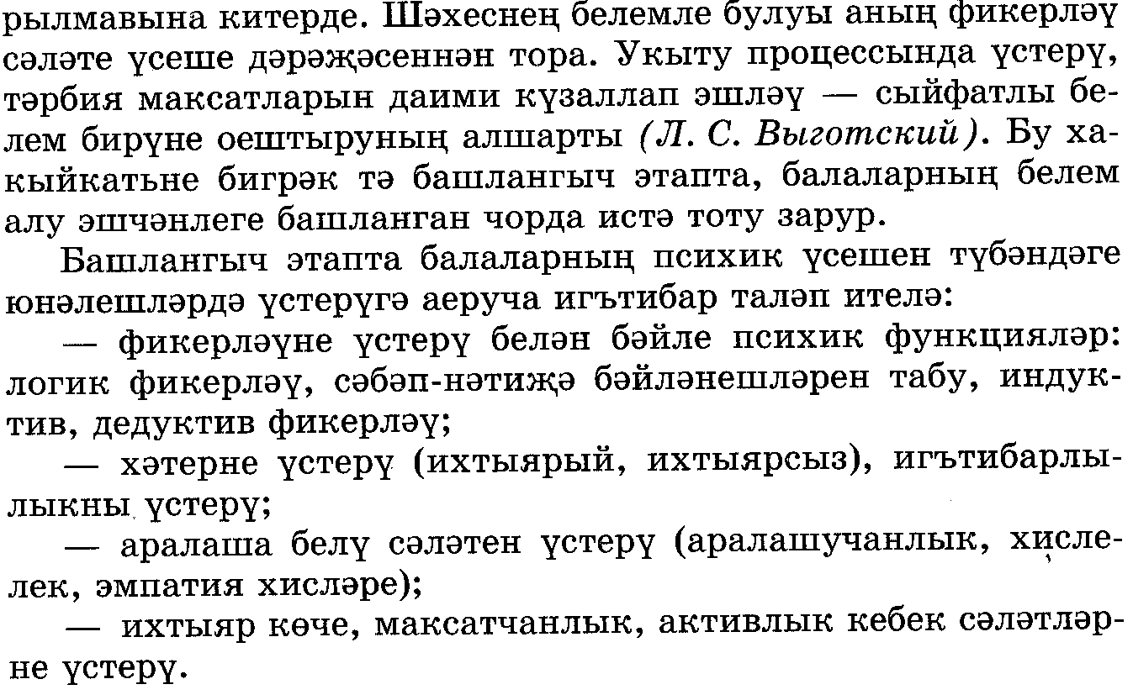

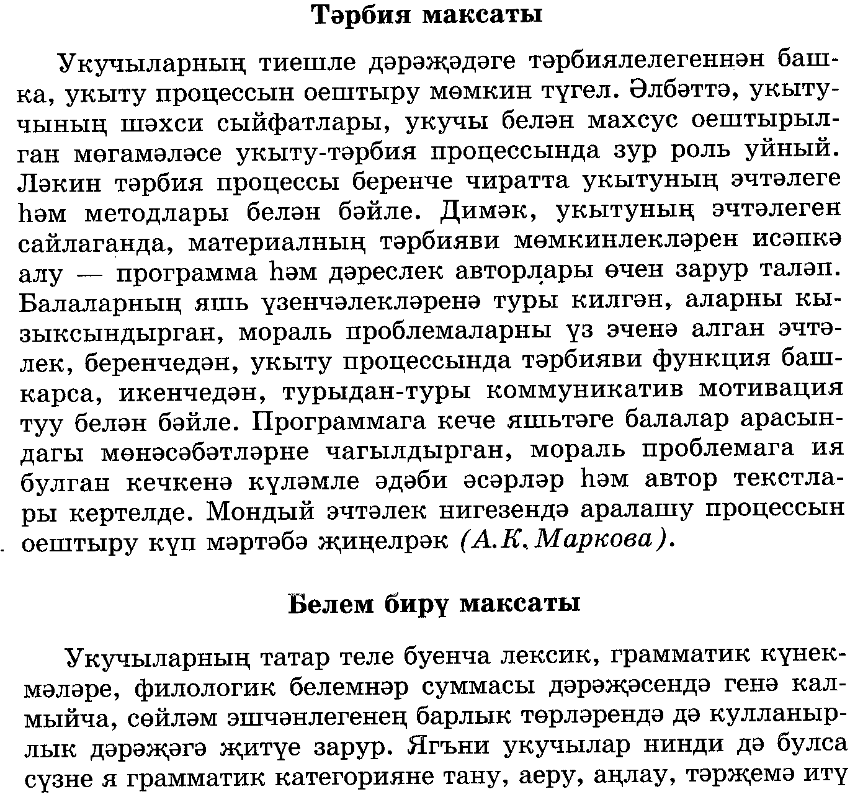

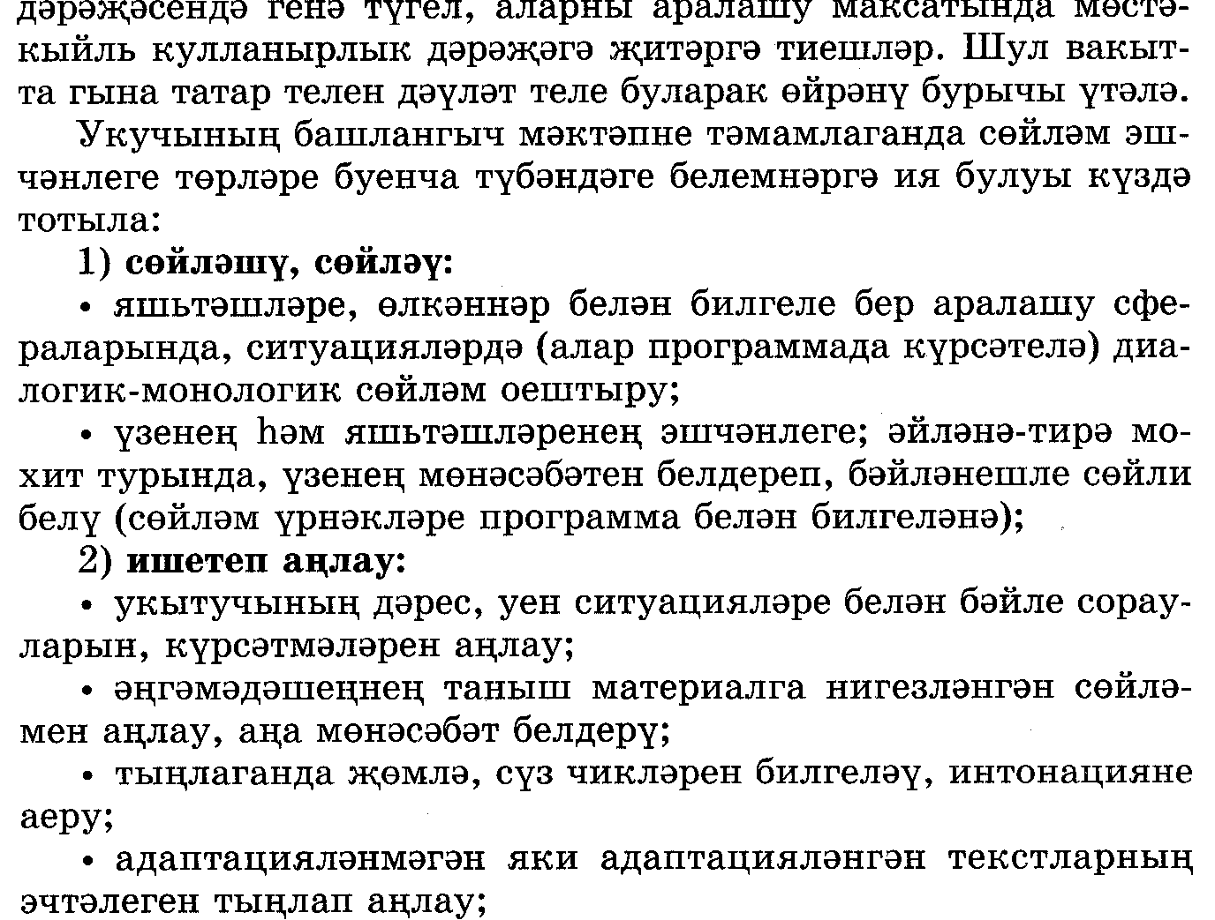

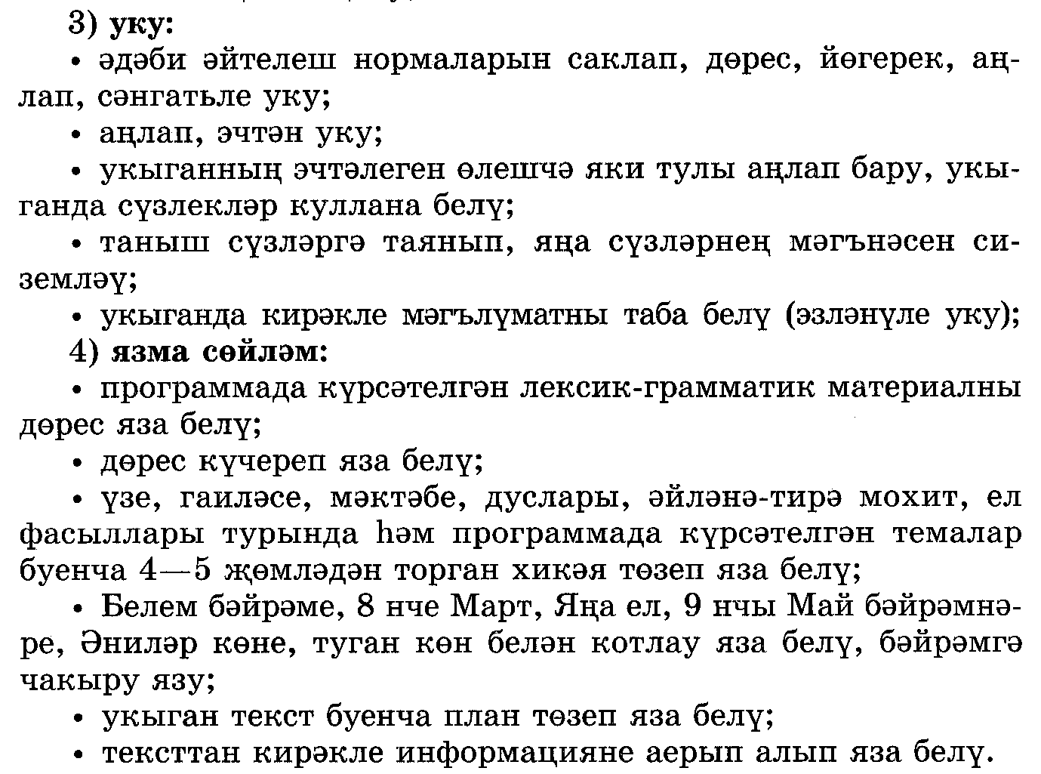

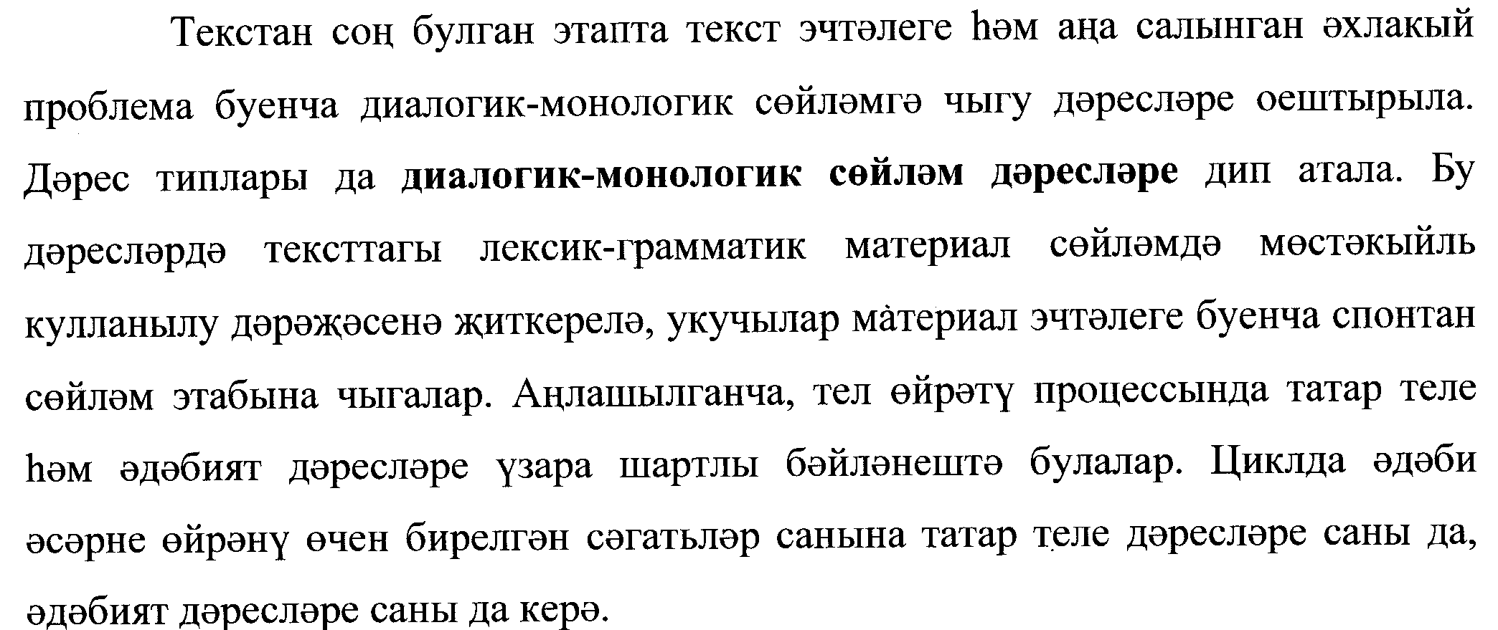
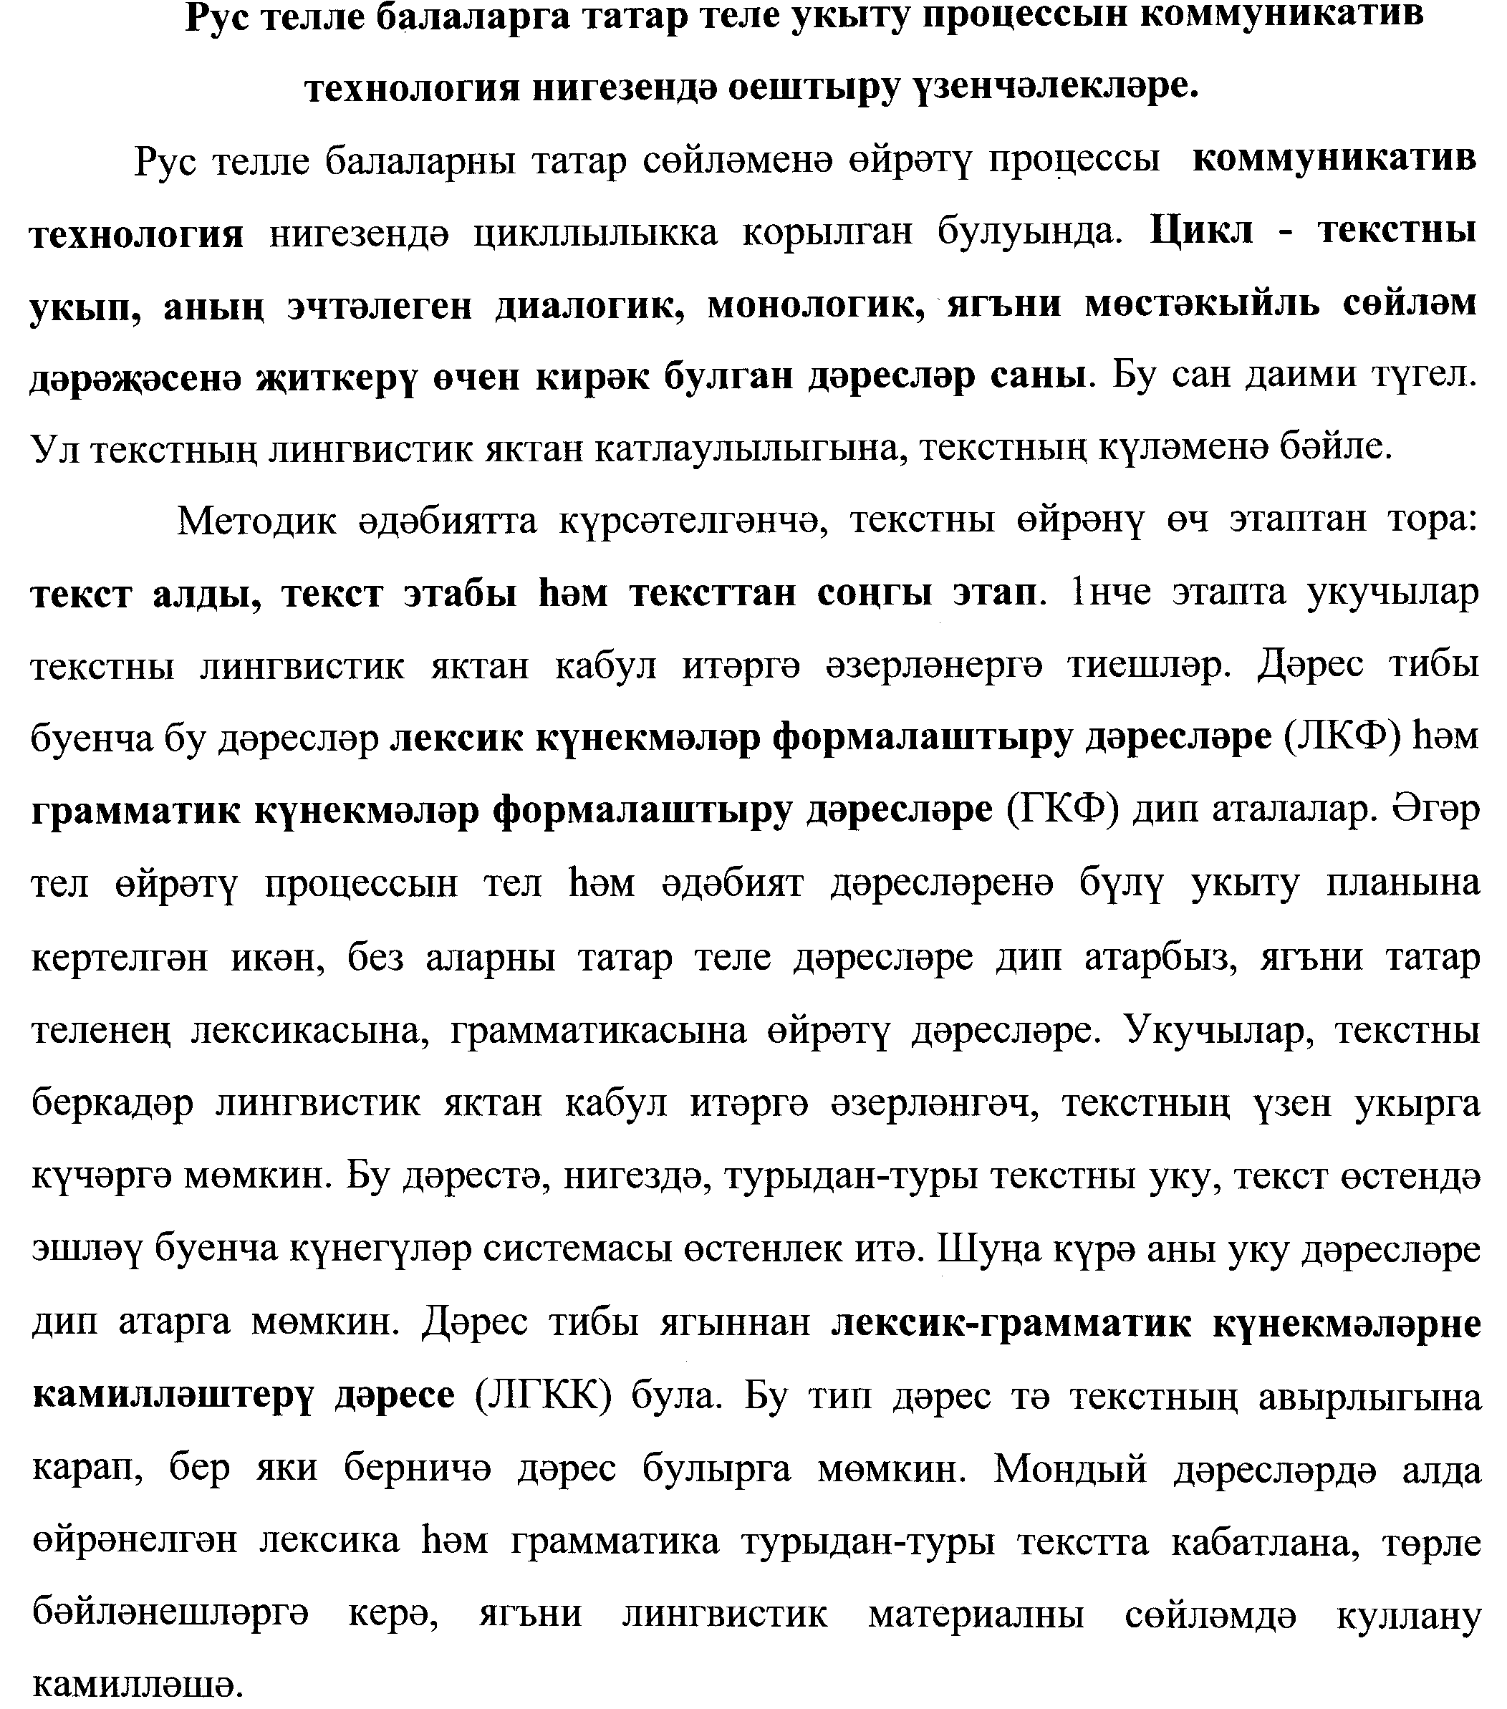
2нче сыйныфта балалар өйрәнәсе материал:
№ | Тема | Коммуникатив максат
1 | Яңа уку елы белән. | Беренче сентябрь турында сөйли белү. Уку-язу әсбапларын сорый, бирә белү. Мәктәптәге уку хезмәте турында сөйли белү.
2 | Көндәлек режим | Сәгать ничә икәнен, эшнең сәгать ничәдә башкарылганын әйтә белү.
3 | Мин чисталык яратам. | Шәхси гигиена турында сөйли белү. Бер – береңне мактый белү.  Каядыр баруны бергәләп планлаштыра белү. Предметның барлыгын-юклыгын әйтә белү. Табибка кайсы җирең авыртуны әйтә белү.
4 | Безнең гаилә. | Гаилә турында сөйли белү. Бергәләп табын әзерләүне планташтыра белү. Бер-береңне табынга чакыра, кыстый белү, ашаганнан соң, рәхмәт әйтә белү.
5 | Ел фасыллары. Көз. | Көз билгеләре турында сөйли белү. Җиләк-җимешләрнең. Яшелчәләрнең тәмен, төсен әйтә белү, аларны сатып ала белү.
6 | Ел фасыллары. Кыш. | Кышкы табигатьне сурәтли белү. Кышкы уеннар турында сөйли белү. Кышкы уеннарга чакыра белү.
7 | Ел фасыллары. Яз җитә. | Язгы табигать турында сөйли белү. 8нче Март бәйрәме белән котлый белү.
8 | Ел фасыллары. Ямьле җәй. | Җәй көне турында сөйли белү. Нинди транспорт белән баруыңны әйтә белү. Татар халык шагыйре Г.Тукай турында мәгълүмат бирә белү.
9 | Татарстан – туган ягым. | Бер-береңнең яшәү урынын сорый һәм кайда яшәгәнеңне әйтә белү. Татарстан турында кыскача мәгълүмат бирә белү. Казан турында мәгълүмат бирә белү.Авыл турында мәгълүмат бирә белү.
10 | Кибеттә. | Кибеттә киемнәр сатып ала белү. Комплимент әйтә белү. Ашамлыклар сатып ала белү.

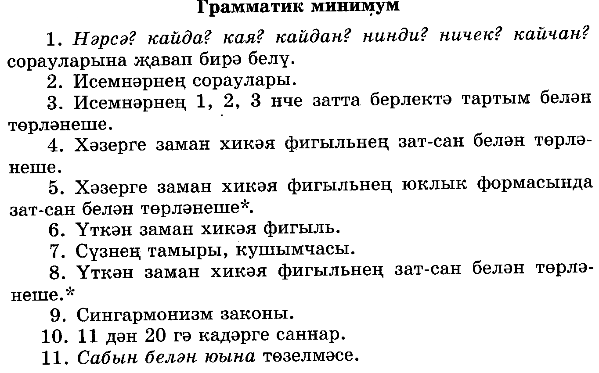

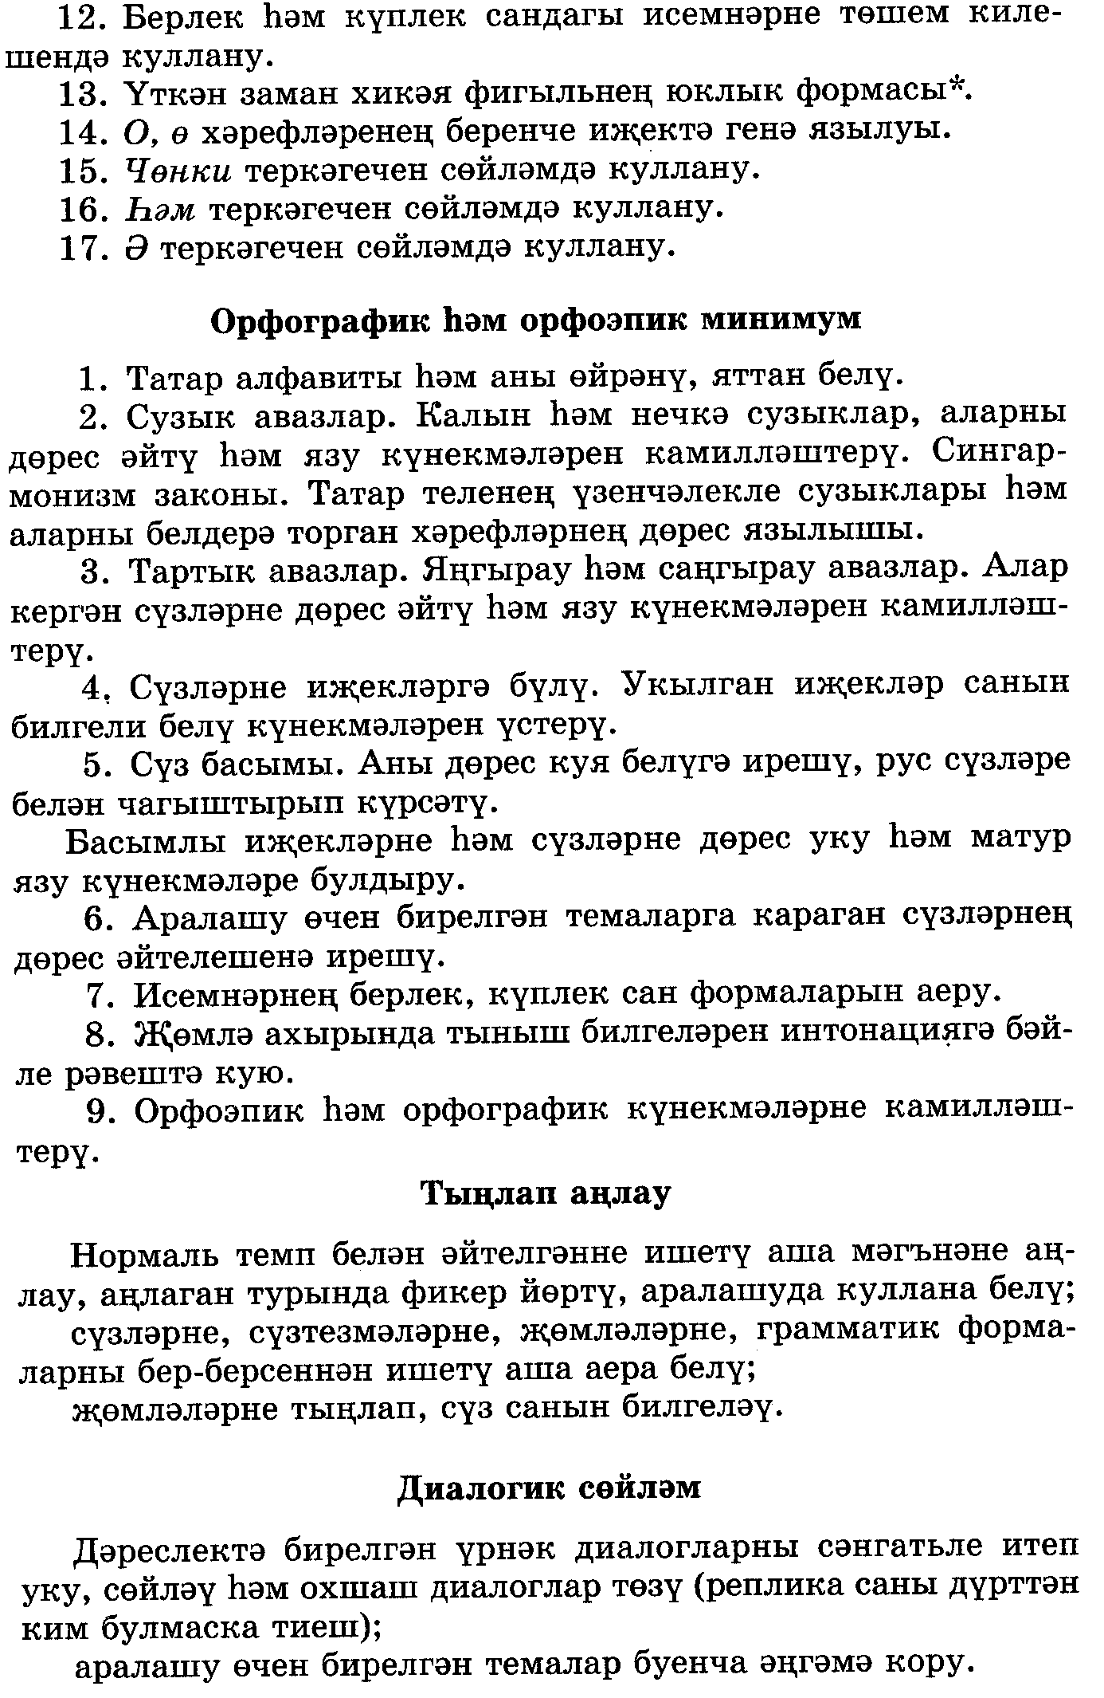

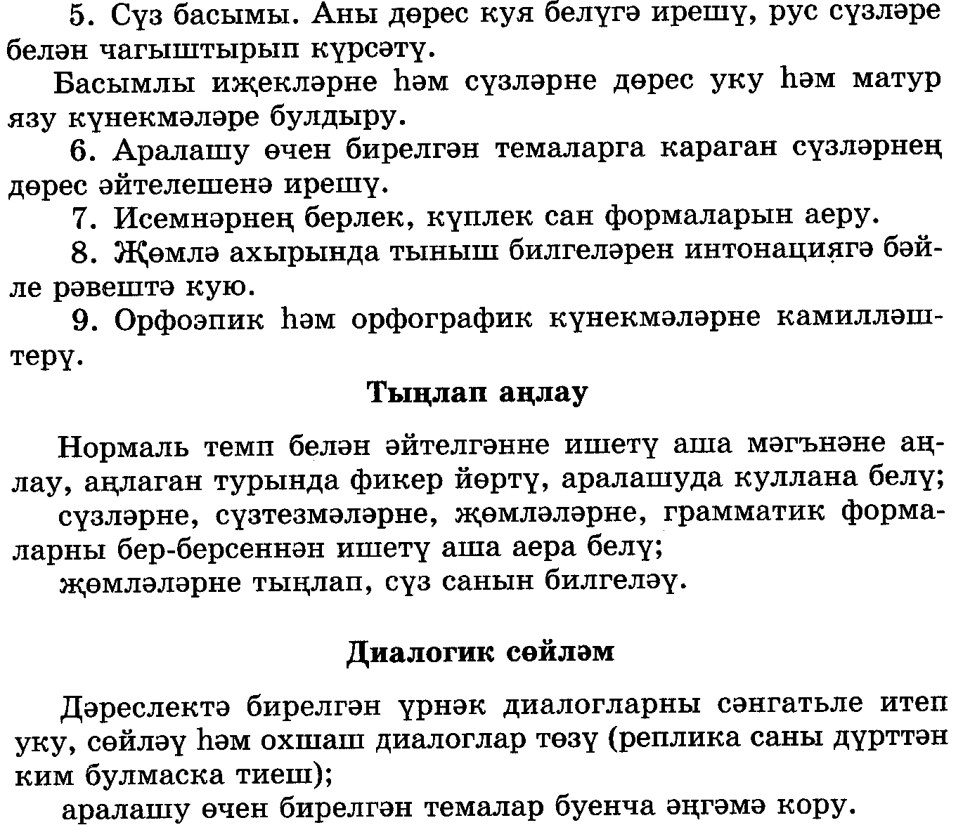

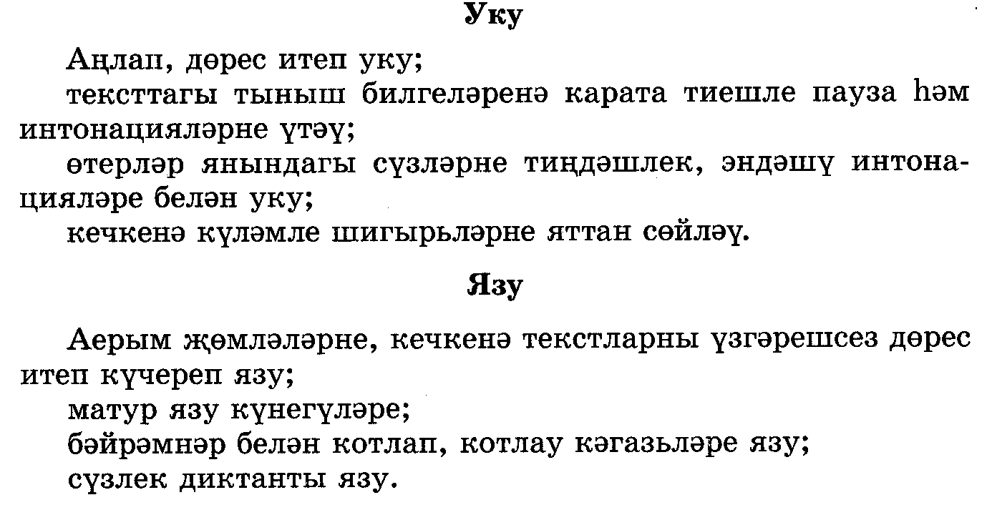

Программа – Р.З.Хәйдәрова, Н.Г.Галиева, Ә.Г.Әхәтова. Рус телендә урта гомуми белем бирүче мәктәпләрдә татар теле укыту программасы (рус телендә сөйләшүче балалар өчен) 1-4нче сыйныфлар. Казан, “Мәгариф”, 2009.

Дәреслек – Р.З.Хәйдәрова, Р.Һ.Рангулова. Татар теле һәм уку китабы. Рус телендә белем бирүче дүртьеллык башлангыч мәктәпнең 2нче сыйныфы өчен дәреслек (рус телендә сөйләшүче балалар өчен). Ике кисәктә. Казан, “Мәгариф”, 2009.

Коммуникатив технология нигезендә укыту принципларын куллану:
- телне аралашу аша өйрәнү принцибы,
- уку процессын индивидуальләштерү принцибы
- телне актив фикерләү нигезендә өйрәнү принцибы
- телне функциональ төстә өйрәнү принцибы,
- ана телен исәпкә алу принцибы.

Программа буенча 2нче сыйныфта елга – 68 сәгать,
атнага – 2сәгать. (34 атна)

2010-2011елда 2нче сыйныфта атнага 2 сәгать, елга - 68 сәгать.
ТАТАР ТЕЛЕ ДӘРЕСЛӘРЕН ПЛАНЛАШТЫРУ

Сыйныф: 2.
Сәгатьләр саны барлыгы – 68 , атнага – 2
Контроль эшләр - 4
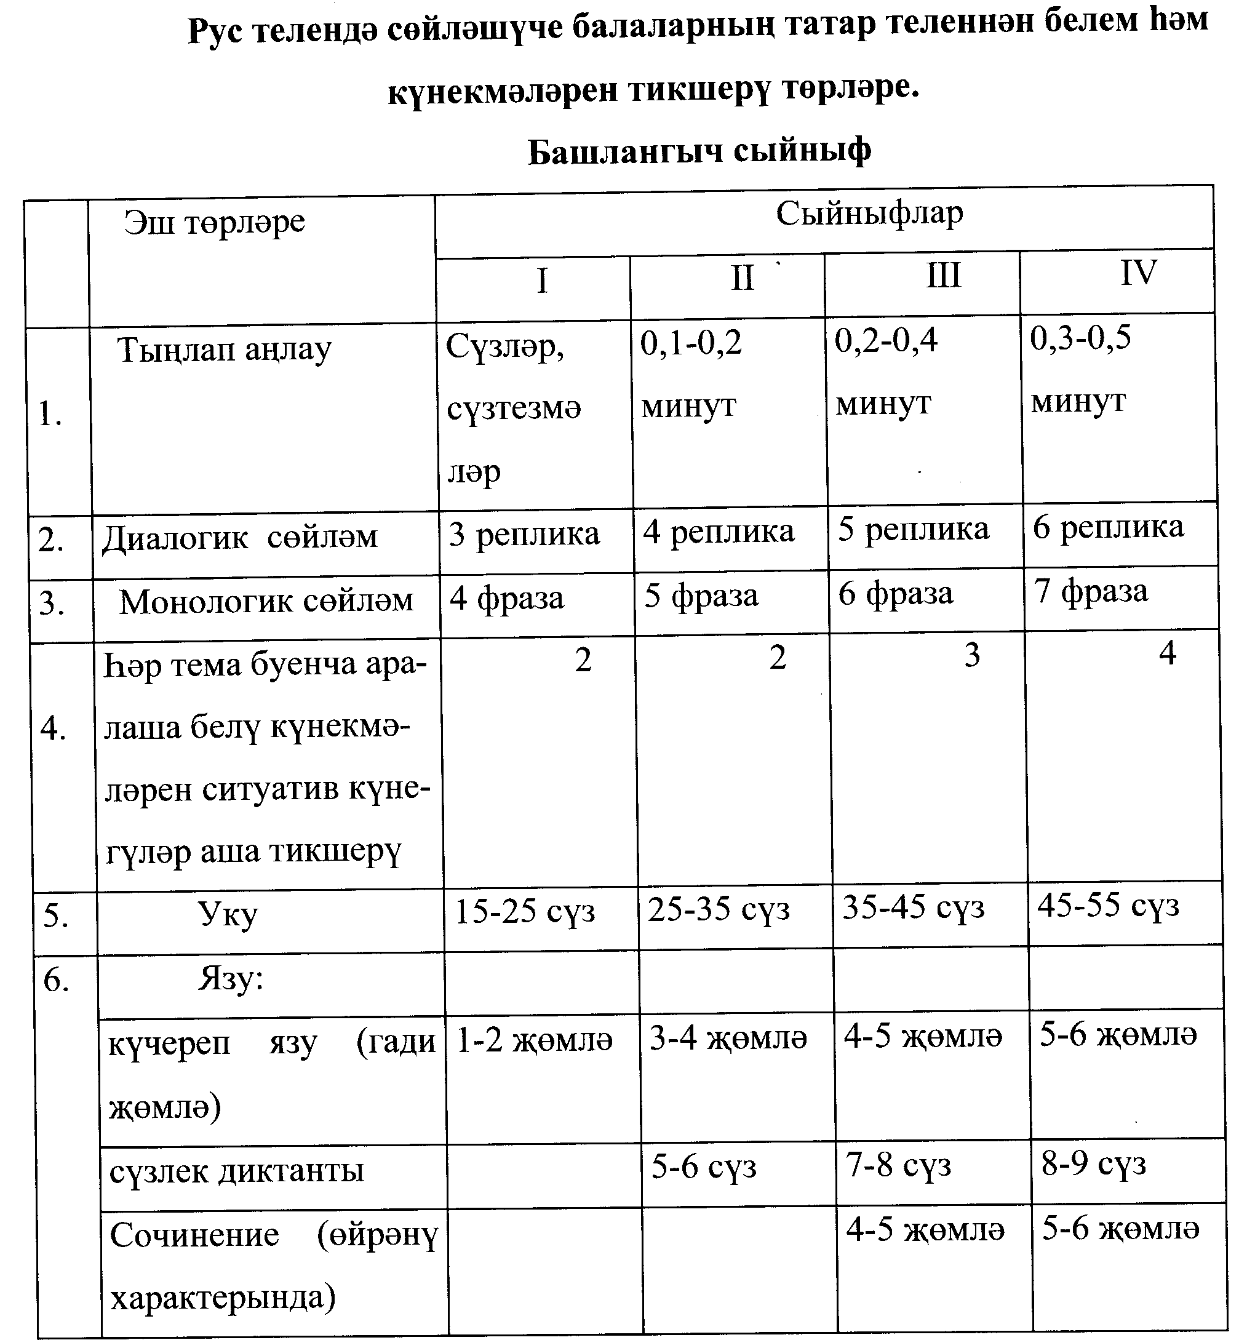
Планлаштыру Р.З.Хәйдәрова, Н.Г.Галиева, Ә.Г.Әхәтова авторлыгындагы Рус телендә урта гомуми белем бирүче мәктәпләрдә татар теле укыту программасы нигезендә төзелгән.

Дәреслек – Р.З.Хәйдәрова, Н.Г.Галиева. Татар теле. Рус телендә белем бирүче дүртьеллык башлангыч мәктәпнең 2нче сыйныфы өчен дәреслек (рус телендә сөйләшүче балалар өчен). Ике кисәктә. Казан, “Мәгариф”, 2009.

Өстәмә материал:
- Р.З.Хәйдәрова, Л.Ә.Хәйдәрова. татар теле дәресләре: 2нче сыйныф: Рус телендә сөйләшүче балалар белән эшләүче укытучылар өчен кулланма. – Казан: Мәгариф,2003.

- Хайдарова Р.З. , Гиниятуллина Л.А. Сборник ситуативных упражнений по татарскому языку для русскоязычных учащихся. Набереңные Челны, 2004.

- Учебное пособие и фонохрестоматия «Лингва» для ускоренного изучения татарского языка. Габереңные Челны, 1999.

- Мультимедийная обучающая программа «Татар Телле заман».

- Р.З Хайдарова, Р. Л.Малафеева. Татарский язык в таблицах: Таблицы по татарскому языку для работы с русскоязычными учащимися.

№ | Бүлек.Теманың исеме | Сәг.саны | Белем күнекмәләре | Дата |  | Искәрмә
 |  |  |  | П | Ф | Искәрмә
1. | 1 нче чирек- | 18 | Миңа, сиңа алмашлыклары, китап кирәк (кирәкми) структурасы.
1. | Миңа, сиңа алмашлыклары | 1
2-3. | Хәзерге заман хикәя фиг-нең 3 зат юклык формасы. | 2 | Хәзерге заман хикәя фиг-нең 3 зат юклык формасы  (-мый,-ми кушымчалары)
4. | Сорау белдерүче аффикслар –мы/-ме | 1 | Исемнәрнең 1,2,3 затта берлек санда төрләнеше
5. | Авазлар һәм хәрефләр | 1 | Татар теленә генә хас авазлар.(ә,ү,ө,һ,җ,w,ң,гъ,къ)
6. | Сузык һәм тартык авазлар | 1 | Татар телендә сингармаонизм законы
7. | Кая ? Кайда? сораулары | 1 | Кая? Кайда? сорауларына җавап бирү,-га\-гә; -ка\-кә;-да\-дә;-та\-тә  кушымчаларының дөрес язылышы
8 - 9. | Кайдан? соравы | 2 | Кайдан? соравына җавап булган сүзләрдә кушымчаларының дөрес язылышы
10. | Исемнәрнең берлектә тартым белән төрләнеше. | 1 | Исемнәрнең берлектә тартым белән төрләнеше.
11 - 12. | Хәзерге заман хикәя фиг-нең зат белән барлык-юклык формасында төрләнеше. | 2 | Хәзерге заман хикәя фиг-неңзат белән барлык-юклык формасында төрләнеше
13. | Хәзерге заман хикәя фиг-нең зат белән барлык-юклык формасында төрләнеше. | 1 | Хәзерге заман хикәя фиг-неңзат белән барлык-юклык формасында төрләнеше
14. | Контр.диктант язу (хәзерге заман хикәя фиг-нең зат белән барлык-юклык формасында төрләнеше). | 1
15. | Хаталар өстендә эш үткәрү. | 1
16. | О,ө хәрефенең дөрес язылышы. | 1 | О,ө хәрефенең дөрес язылуы.
17. | Капма – каршы мәгънәле сүзләр. | 1
18. | Исемнең берлек һәм күплек саны | 1 | Исемнең берлек һәм күплек саны
19 | 2 чирек | 14 | - Әйдә, базарга барабыз – төзелмәсен сөйләмдә куллана белү
19 | - Әйдә, базарга барабыз – төзелмәсе | 1
20. | Бир әле, бирегез әле - төзелмәләре | 1 | Бир әле, бирегез әле - төзелмәләрен сөйләмдә куллана белү
21 | Чөнки теркәгече | 1 | Чөнки трекәгече белән җөмләләр төзү, сөйләмдә куллану
22. | Кабатлау.Чөнки трекәгече белән җөмләләр төзү | 1
23. | Мөстәкыйль эш.(чөнки теркәгече) | 1 | Чөнки трекәгече белән җөмләләр төзү, сөйләмдә куллану
24 | Сүзнең нигезе һәм кушымчасы | 1 | Сүзнең нигезен һәм кушымчасы билгели белү.
25-26 | Үткән заман хикәя фиг. | 3 | Тексттан үткән заман хикәя фиг-не таба белү
27 | Җөмләдә сүз тәртибе | 1 | Дөрес итеп җөмләләр төзи белү
28 | Үткән заман хикәя фиг-нең зат-сан белән төрләнеше. | 1 | Үткән заман хикәя фиг-нең зат-сан белән төрләнеше.
29. | Үткән заман хикәя фиг-нең зат-сан белән төрләнешен темасын кабатлау | 1
30. | Үткән заман хикәя фиг-нең зат-сан белән төрләнеше темасы буенча контр. диктант язу. | 1
31 | Хаталар өстендә эш. | 1
32 | Исемгә кушымча ялганганда авазлар чиратлашуы: г - гъ, к – къ. | 1 | Исемгә кушымча ялганганда авазлар чиратлашуы: г - гъ, к – къ.
33. | 3 чирек | 20 | Исемнәрнең тартым белән төрләнеше
33. | Тартым кушымчалары ялганганда п – б авазларының чиратлашуы | 1
34 | Кемгә? Нәрсәгә? сораулары һәм аңа җавап. | 1 | Кемгә? Нәрсәгә? сорауларына җавап бирә белү.
35. | Кемгә? Нәрсәгә? сораулары темасын кабатлау. | 1 | Кемгә? Нәрсәгә? сорауларына җавап бирә белү.
36-37. | Исемнең төшем килеше белән төрләнеше | 2 | Исемнең төшем килеше белән төрләнеше
38 | Исемнәрнең юнәлеш, чыгыш килеше белән төрләнүе | 1 | Исемнәрнең юнәлеш, чыгыш килеше белән төрләнүе
39. | Фиг-нең 1-2 зат күплек саны | 1 | Фиг-нең 1-2 зат күплек саны
40 | Хәзерге заман хикәя фигы-нең зат-сан белән төрләнеше. | 1 | Хәзерге заман хикәя фигы-нең зат-сан белән төрләнеше.
41 | Үткән заман хикәя фигы-нең зат-сан белән төрләнеше | 1 | Үткән заман хикәя фигы-нең зат-сан белән төрләнеше
42 | Үткән заман хикәя фигы-нең юклык формасы | 1 | Үткән заман хикәя фигы-нең юклык формасы
43-44 | Үткән заман хикәя фигы-нең юклык формасын кабатлау | 2 | Үткән заман хикәя фигы-нең юклык формасы
45-46. | Сыйфат һәм исем сораулары | 2 | Сыйфат һәм исем сораулары
47-48. | Тәртип саннары. | 2 | Тәртип саннары сөйләмдә куллана белү.
49. | Ә теркәгече. | 1 | Ә теркәгечен сөйләмдә куллану
50. | Ә теркәгечен кабатлау. | 1
51 | Сыйфат һәм исем сораулары темасы буенча контр. диктант язу. | 1
52 | Хаталар өстендә эш. | 1
53 | 4 чирек | 16 | Һәм теркәгечен сөйләмдә куллана белү
53 | Һәм теркәгечен сөйләмдә куллану | 1
54 | Татар телендә ә,ө хәрефләренең беренче иҗектә генә язылуы. | 1 | Татар телендә ә,ө хәрефләренең беренче иҗектә генә язылуы.
55 | Ялгызлык һәм уртаклык исемнәр | 1 | Ялгызлык һәм уртаклык исемнәр
56 | Казан шәһәре, автобус белән барам структураларын сөйләмдә куллану. | 1 | Казан шәһәре, автобус белән барам структураларын сөйләмдә куллану.
57-58 | Исемнәрнең килеш белән төрләнеше | 2 | Исемнәрнең килеш белән төрләнеше
59-60 | Аша , аркылы бәйлекләренең сөйләмдә кулланылышы. | 2 | Аша , аркылы бәйлекләренең сөйләмдә кулланылышы.
61 | Исемнәрнең килеш белән төрләнеше темасын кабаталау. | 1
62 | Исемнәрнең килеш белән төрләнеше темасы буенча контр. диктант язу | 1
63 | Хаталар өстендә эш үткәрү | 1
64-65 | Киемнәр кибетенә барам төзелешен сөйләмдә куллану. | 2 | Киемнәр кибетенә барам төзелешен сөйләмдә куллана белү.
66-67 | Ел дәвамында үтелгән темаларны кабатлау. | 1
68. | Йомгаклау дәресе. | 1
 | Барлык еллык сәг. | 68

